МКДОУ «Детский сад «Им.1 Мая»

Консультация для родителей
по нравственно-патриотическому воспитанию

«Воспитание чувства любви к своей малой Родине»
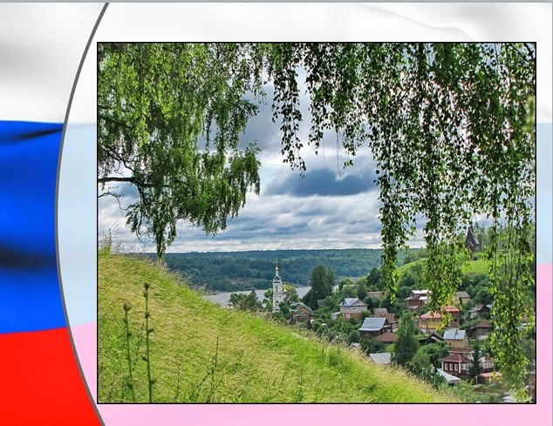
Подготовила воспитатель:
Невьянцева О.Н.

п. Троицкий
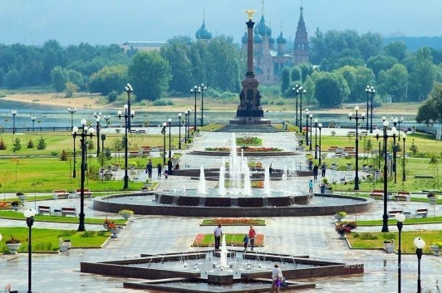
Вопрос воспитания у детей любви к родному поселку и краю в детском саду и семье всегда был и остается важным. Ведь только совместными усилиями семьи и детского сада можно достичь определённых результатов.
Семья и детский сад выполняют каждый свою
функцию, поэтому, не могут заменить друг друга и должны взаимодействовать во имя полноценного развития ребёнка. Чувство патриотизма так многогранно по своему содержанию, что не может быть определено несколькими словами. Это и любовь к своим близким, любовь к родным местам, это и гордость за свой народ, и ощущение своей неразрывности со всем окружающим, и желание сохранять и приумножать богатства своей страны. Всё начинается с семьи, с её традиций.
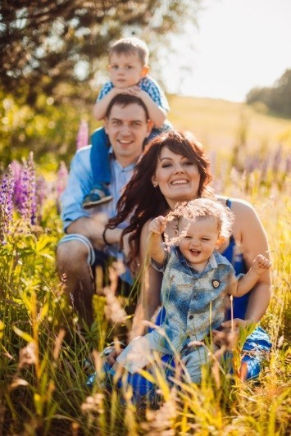
Отец и мать – самые близкие и самые убедительные «образцы», с которых ребёнок берёт пример, которым подражает, по которым он строит своё поведение. Помочь ребёнку разобраться что есть зло, добро, не оставить его равнодушным ко всему живому, к своему городу, народу – вот та цель, которая должна стоять перед нами, взрослыми.
С чего необходимо начинать? Конечно, с самого дорогого, с близких и родных, с самого ребёнка. Понимание чувства патриотизма, любви к Родине приходит к ребёнку именно в семье через ощущения матери и отца. Именно в
любви ребёнка к своей матери и своему отцу заложено его будущее чувство семейного воспитания.
Очень полезно рассматривать с детьми семейные альбомы.
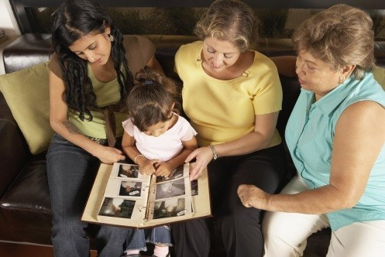
Воспоминания… они есть у каждого человека, большого и маленького. И копятся они не только в памяти, но и в семейном альбоме – символе времени. Листая семейный альбом вместе с ребёнком, можно показать ему даже отрезок времени, когда вы сами были маленькими, а
ваши родители были такими же как вы, и бабушка была просто – мамой! Не упускайте возможность лишний раз пообщаться с ребёнком. Чаще рассматривайте фотографии из семейного альбома.

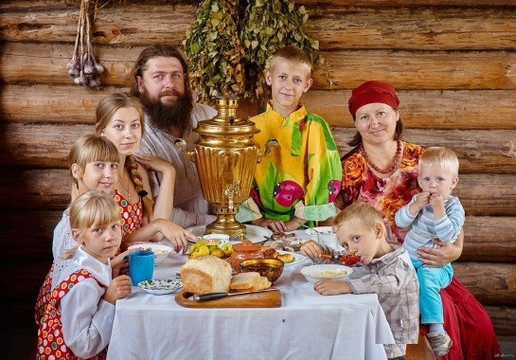
Сохранение во многих семьях обычаев и традиций, которые передаются из поколения в поколение, своеобразие семейных и родственных отношений являются хорошим средством передачи семейного житейского опыта детям, способствует созданию гуманных отношений в обществе и в целом положительно влияют на личность ребёнка.

Ребёнку необходимо знать свой домашний адрес, телефон.
Задумайтесь, нужно ли объяснять ребёнку, что дом, в котором мы живём, наш подъезд, наш двор – это наш общий дом, который мы должны беречь и охранять? Сажали ли вы во дворе своего дома вместе с ребёнком цветы, деревья, кусты? Надо ли это для воспитания вашего ребёнка? Знает ли ребёнок номер детского сада, его адрес? Разговариваете ли вы с ребёнком о детском саде?
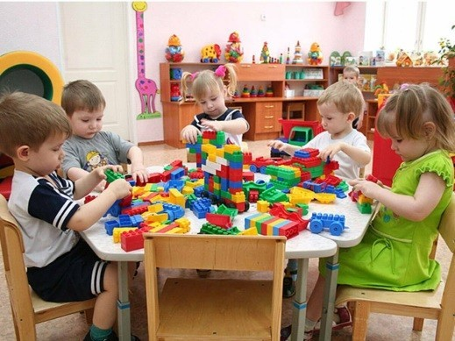
Многие родители интересуются, чем ребёнок занимался в детском саду, какие у него успехи, как он себя вёл… А
какие чувства испытывает ребёнок к детскому саду? (что нравится, чем хотел бы поделиться с друзьями, что рассказать, какое общее дело делали и т.д.) Очень хорошо, когда родители внушают ребёнку доверие к педагогу, когда сами активно участвуют в жизни группы, когда
воспитывают гордость за свой детский сад, чувство любви к детям, взрослым, сотрудникам детского сада.
А знает ли ребёнок, в каком поселке он живёт? А насколько вы знаете историю своего поселка?
Основная цель: пробудить у дошкольников чувство любви к своему родному краю, уважение к его традициям и обычаям, истории.
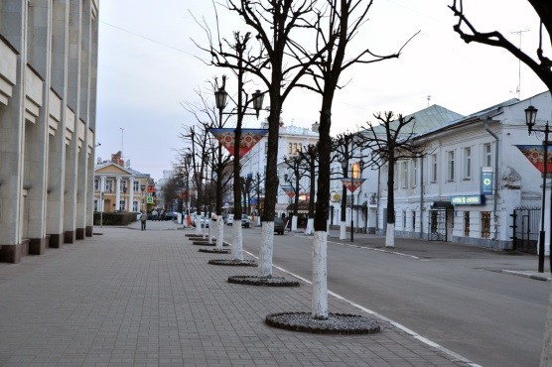
Знакомство с поселком в детском саду осуществляется через разные формы работы с детьми: дидактические игры, занятия и викторины, выставки. Однако этого мало. Здесь нам нужна ваша помощь. Просим вас, гуляя по улицам поселка, обращать внимание на красоту домов и зданий, на

архитектурные памятники, спортивные сооружения, особенности природы, на то, как люди украшают родной поселок (клумбы с цветами, фасады зданий, магазинов), заботятся о его привлекательности и чистоте.

мира;
Уважаемые родители!
Помните, что знакомство с родным краем:
- расширяется кругозор детей;
- формируется интерес к прошлому и настоящему;
- развивает воображение и фантазию;
- приобщает к культуре;
- развивает потребность в самостоятельном освоении окружающего

- развивает познавательную активность.
Помните, всё начинается с малого. Воспитывайте в ребёнке любовь,

доброту, внимание и заботу, чувство патриотизма. Предоставляйте ребёнку возможность отражать свои впечатления об увиденном в рисунке, лепке, аппликации, в сочинительстве. Поощряйте любознательность и интерес.
К.Г. Паустовский говорил: «Человеку нельзя жить без родины, как нельзя жить без сердца», нельзя любить то, чего не знаешь.
Любите свой край, и передавайте свою любовь к нему детям!
